Фізичний факультет
Джерела фінансування (тис. грн)
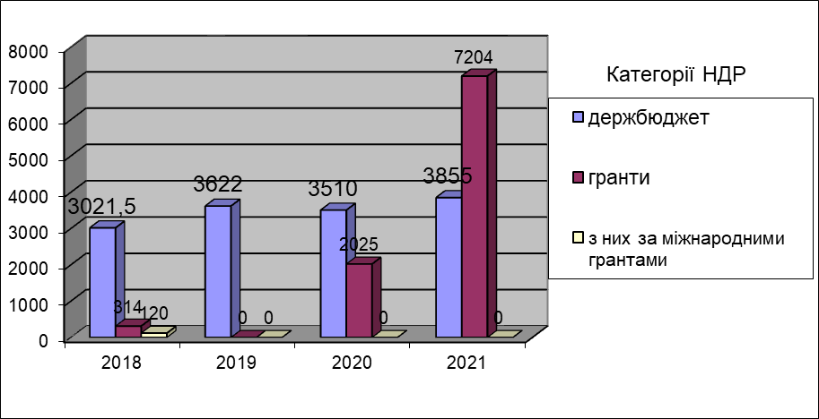

Фізичний факультет
Підготовка кадрів вищої кваліфікації

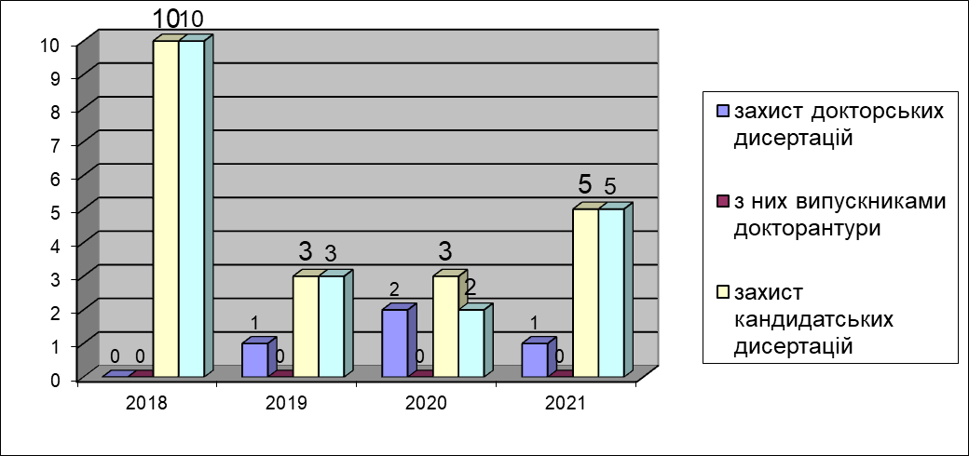
Фізичний факультет
Публікації
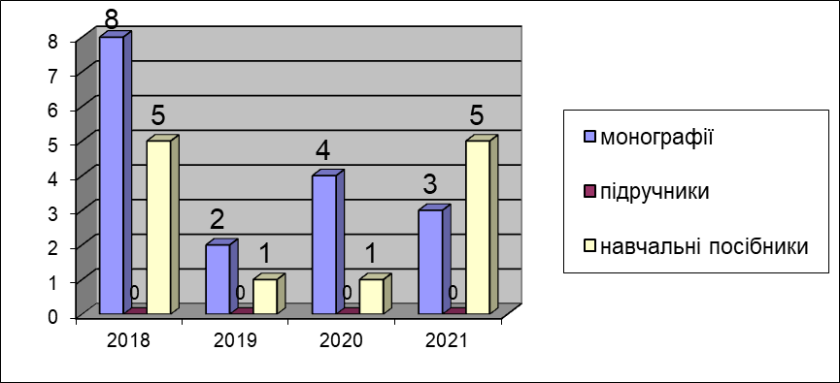

Фізичний факультет
Статті
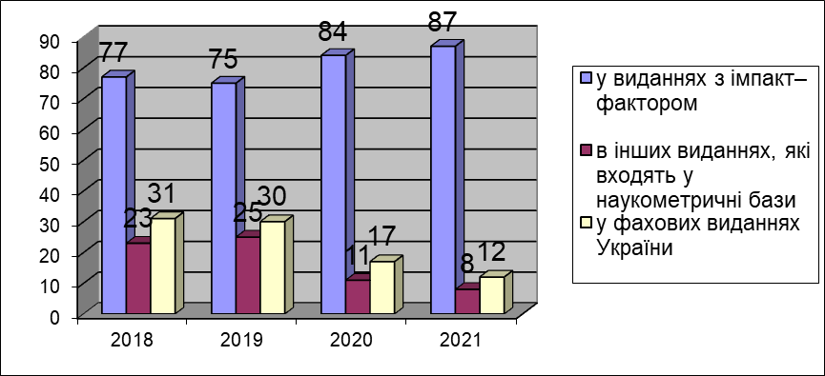

Фізичний факультет
Патентно-ліцензійна діяльність

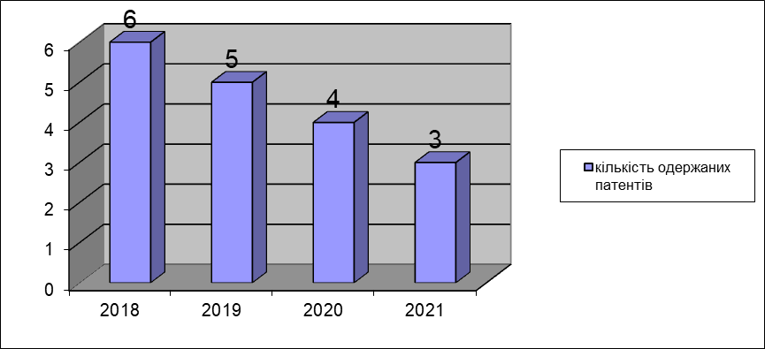

Фізичний факультет
Студентська наукова робота
Публікації

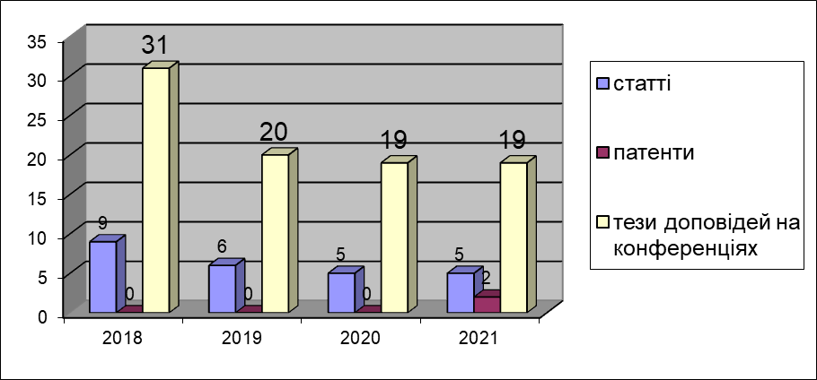

Фізичний факультет
Студентська наукова робота
Участь у олімпіадах та конкурсах

